**SCHIFFSTECHNIK ALS ERLEBNIS**

**Bewährt durch Innovation – Silver Arrows Marine**

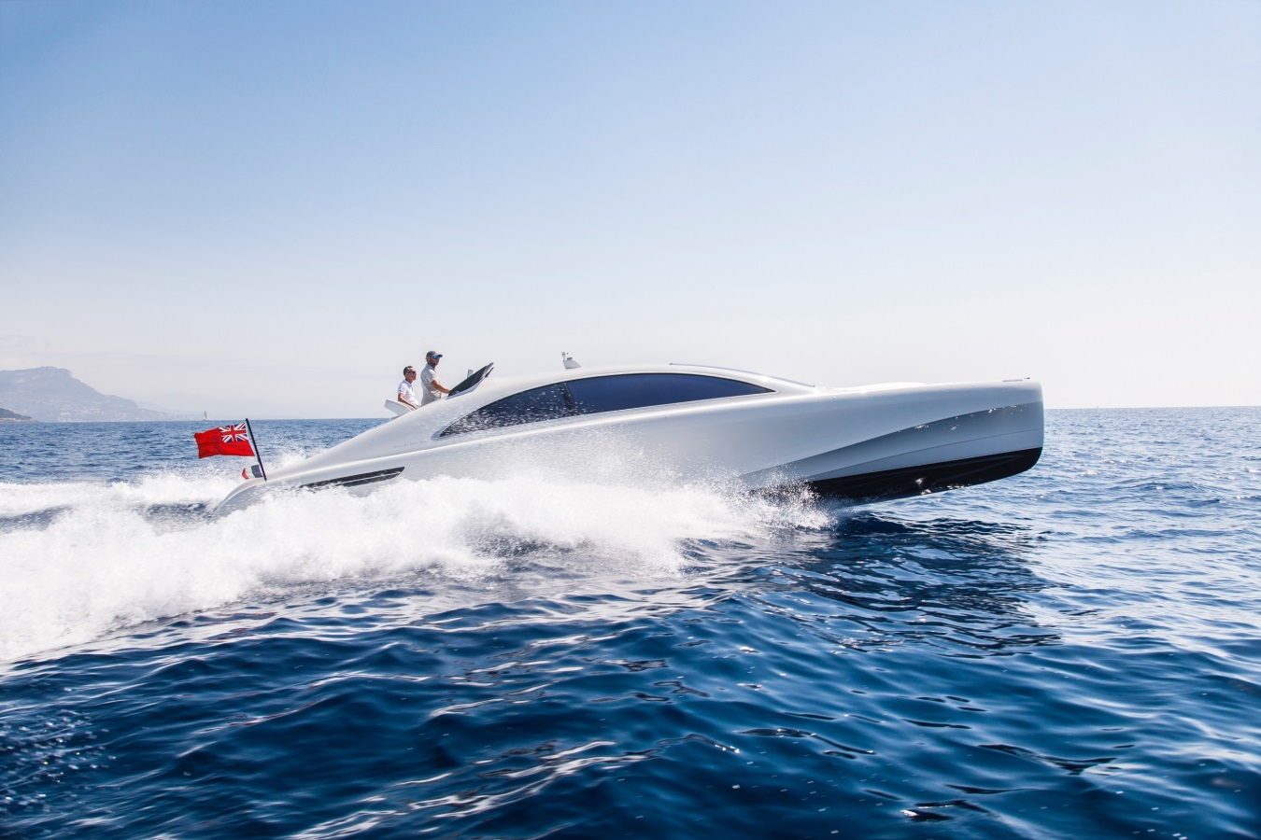

Was entsteht, wenn man eine S-Klasse von Mercedes-Benz mit einem Motorboot kreuzt? Die Antwort auf diese Frage ist in Südfrankreich zu finden, wo eine Partnerschaft zwischen Silver Arrows Marine (einem Hersteller von Luxusmotoryachten), Mercedes-Benz Style und Yanmar (einem führenden Motorenhersteller) die ARROW460-Granturismo hervorgebracht hat.

Eine Motoryacht ist das ultimative Statussymbol – ein Zeichen für Ruhm und Reichtum. Diese ganz spezielle Luxusnische des maritimen Markts zieht besonders prestigeträchtige Marken an.

Silver Arrows Marine und Mercedes-Benz Style haben vier Jahre lang an einem einzigartigen und aufregenden Bootskonzept mit modernster Technologie gefeilt. Das Ziel: eine 14m-Motoryacht, die das Leben feiert – mit der Qualität und dem Prestige einer Superyacht.

**<Video einfügen>**

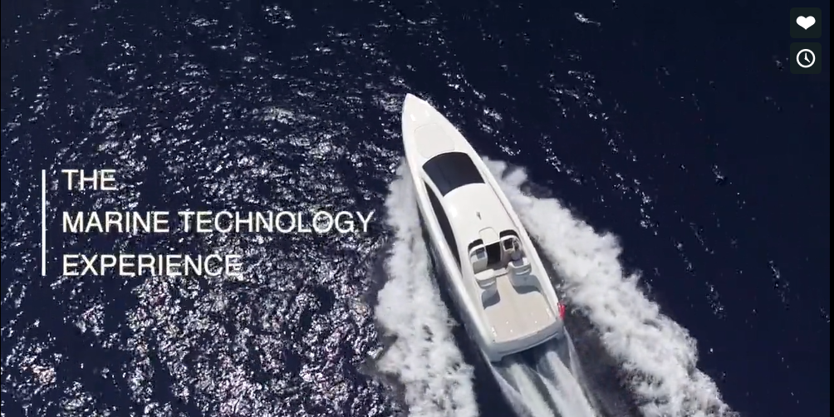

Die Vorgabe war, die Standards einer Klasse neu zu erfinden, in der Innovationen nur langsam in Fahrt kommen. Die Suche nach geeigneten Lösungen hat die Grenzen ebenso gesprengt wie einst die Silberpfeile von Mercedes-Benz, die bei Autorennen in den 1930er Jahren enorme Erfolge feierten und auf die sowohl der Name als auch die Inspiration für das Unternehmen zurückgehen.

„Silver Arrows Marine wurde gegründet, um mit Konventionen zu brechen“, sagt Paolo Bonaveri, Global Marketing and Communications Director. „Wir haben von Grund auf ein neues Bootskonzept entwickelt und sind beim Material, bei der Herangehensweise und bei der Technologie neue Wege gegangen.“

Dazu benötigten wir neue Partner, die bereit waren, sich auf diese Innovationen einzulassen. Einer dieser Partner ist Yanmar. Das Unternehmen baut und liefert den Motor – das kraftvolle Herz des Boots.

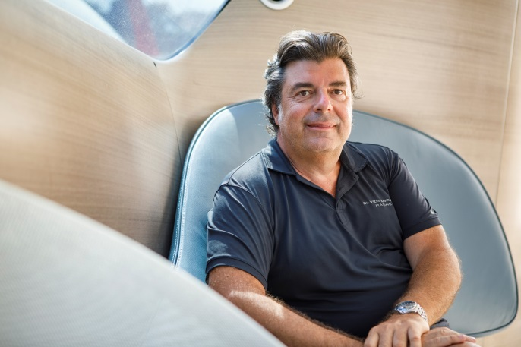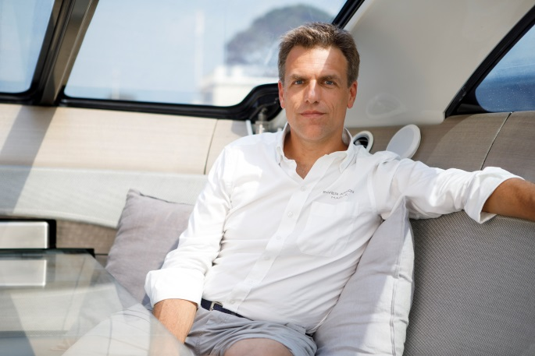

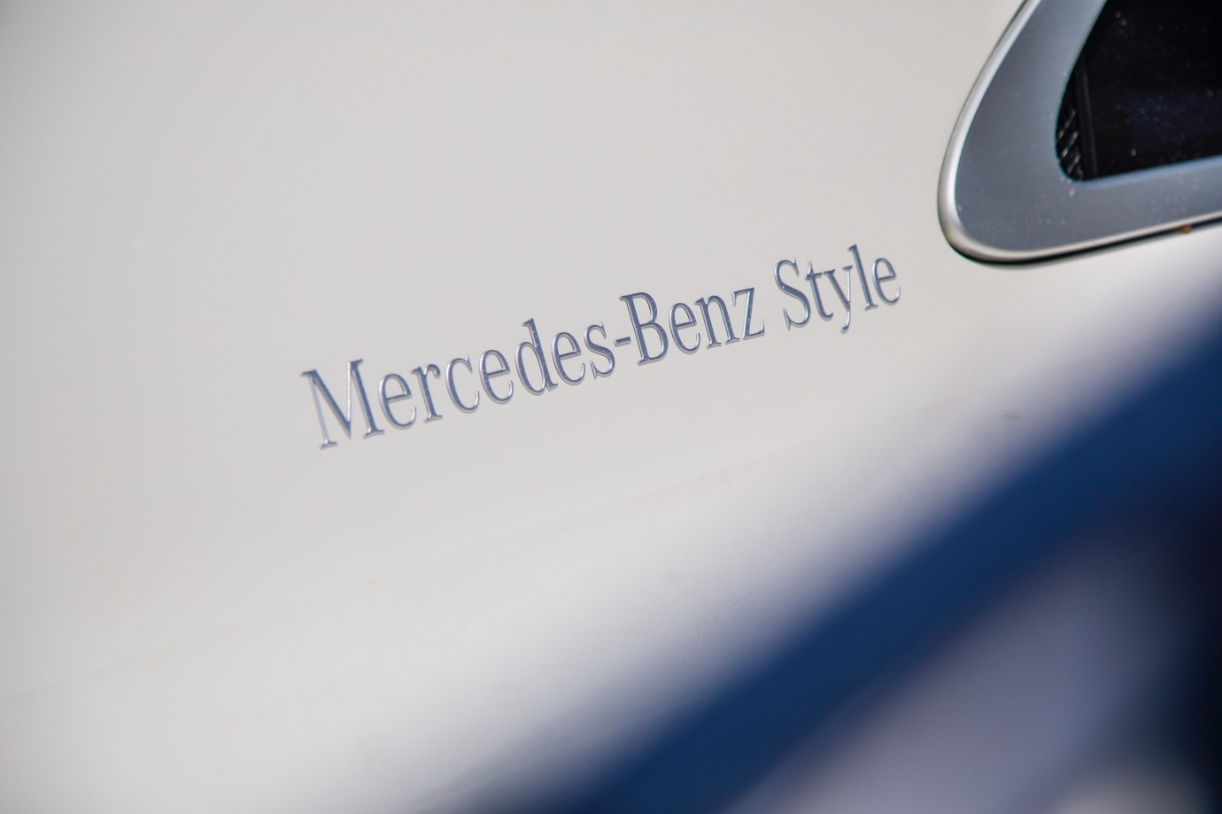

**Fantasievolles Design**

Inspiriert durch die Leidenschaft von Mercedes-Benz Style für luxuriöseste Materialien hat sich Silver Arrows Marine dazu entschlossen, für sein atemberaubendes Design nur hochwertigste Komponenten zu verwenden. Die ARROW460-Granturismo ist das beeindruckende Ergebnis der erfolgreichen Umsetzung eines herausragenden neuen Konzepts.

Dieses umwerfende Konzept vereint bahnbrechende Schiffsbaukunst mit fortschrittlichen und maßgeschneiderten Lösungen. Darüber hinaus ist es effizient und ganz darauf ausgerichtet, Leistung mit Komfort zu verbinden, ohne jedoch die Nähe zur maritimen Umgebung zu verlieren.

Das maßgeschneiderte Interieur hat den Charme eines Lofts und ist ganz bewusst aufgeräumt und übersichtlich gestaltet. Es zeichnet sich durch unaufdringliche integrierte Systeme und eine automatisierte Steuerung mit modernsten Funktionen aus.

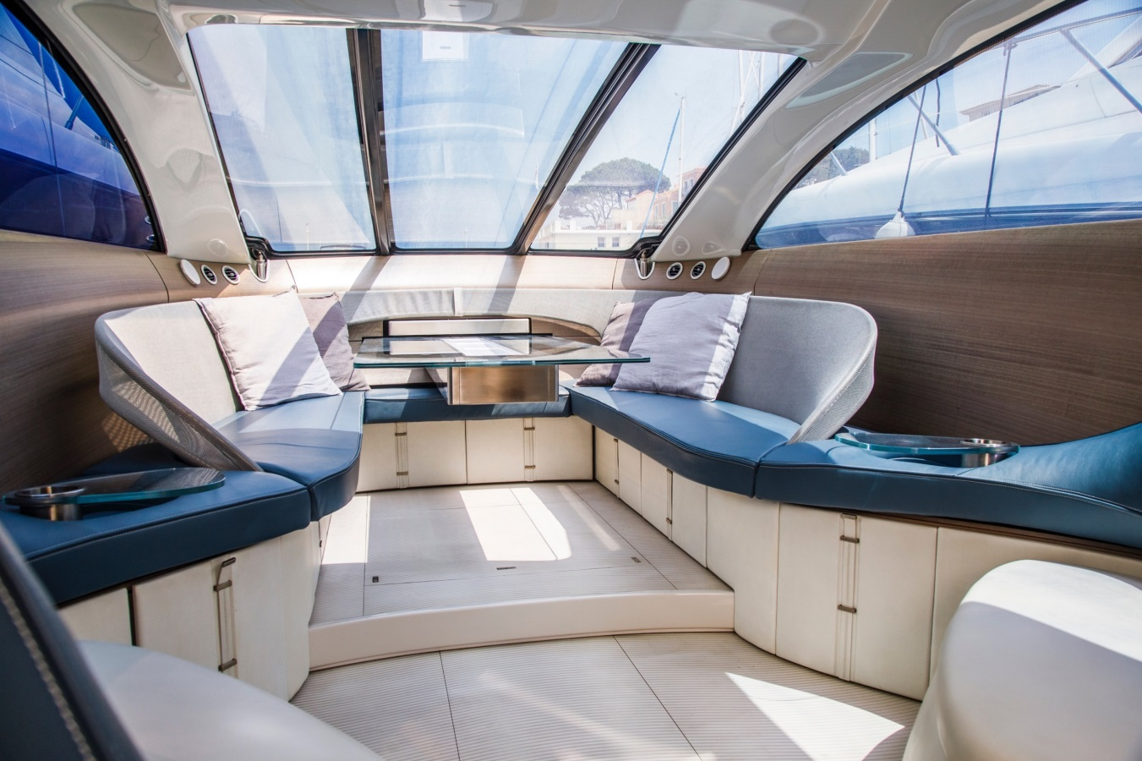

**Das Herz des Boots**

Um den hohen Ansprüchen der Besitzer einer ARROW460-Granturismo gerecht zu werden, war es für das Team von Silver Arrows Marine wichtig, auf die richtigen Materialien und Technologien zu setzen und sich die Unterstützung der besten Partner zu sichern. Beim Motor wurde daher speziell nach einem Hersteller gesucht, der für seine hochwertigen und zuverlässigen Produkte bekannt ist.

Ein entscheidender Aspekt war der Anspruch, bei den technischen Spezifikationen die bestmögliche Kombination aus Technologie und Antriebseinheit zu finden. Der Motor musste zudem leise und laufruhig sein, um sich nahtlos in das Designkonzept einer S-Klasse auf dem Wasser einzufügen und einen hohen Komfort für die Passagiere zu gewährleisten.

„Der Motor ist das Herz unseres Boots“, ergänzt Paolo. „Er ist also besonders wichtig. Immerhin geht es hier nicht nur um Geschwindigkeit und Leistung. Das Granturismo-Ambiente verlangt nach hoher Laufruhe, geringer Geräuschentwicklung und Eleganz. Und mit Yanmar haben wir genau die richtige Lösung gefunden.“

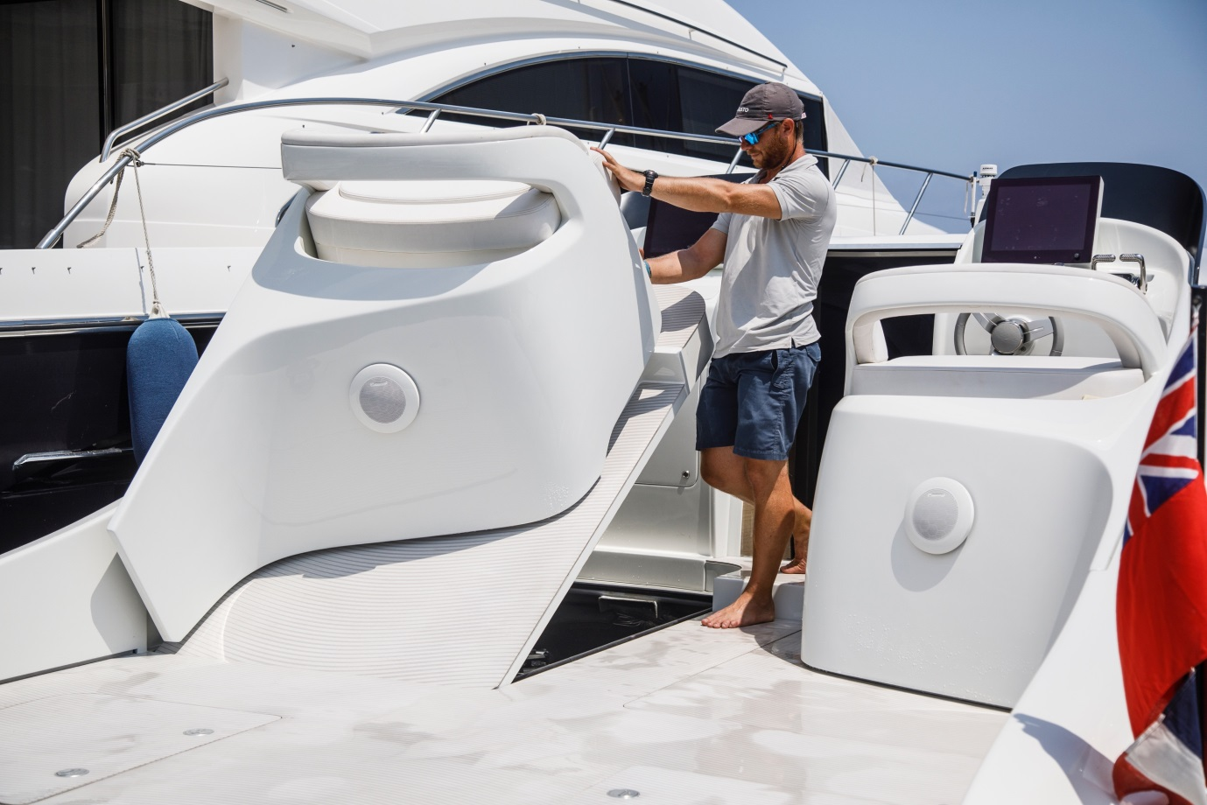

**Erstklassige Motoren**

Yanmar ist bereits seit mehr als 100 Jahren Vorreiter bei der Herstellung der besten und innovativsten Dieselmotoren der Welt. Für die Anforderungen von Silver Arrows schlug das Unternehmen das neueste integrierte High-Tech-Bootssystem vor, das auf zwei Motoren der 6LY-Reihe mit 324 kW (bei 3.300 U/min) basiert.

Die Leistung liefert weiterhin der kompakte 5,8-Liter-Reihensechszylinder, der auch schon bei internationalen Bootsrennen Erfolge feierte. Der Yanmar 6LY440 wird von Bootsdesignern, -bauern und -besitzern für seine Leistung, seinen niedrigen Verbrauch, seine Zuverlässigkeit, seine Laufruhe und die geringe Geräuschentwicklung geschätzt.

Dank der kompakten Abmessungen eignet sich der Yanmar-Motor perfekt für neue Boote mit besonders kleinem Maschinenraum. Die hohe Leistungsdichte dieses äußerst kompakten Kraftpakets ist wie geschaffen für die ARROW460-Granturismo.

„Yanmar stand beim Motor ganz oben auf der Liste, da die Motoren leichter, leistungsstärker, langlebiger und zuverlässiger sind“, erklärt Paolo. „Das Unternehmen hat einen Motor speziell für die Seeschifffahrt entwickelt. Das ist sehr wichtig.“

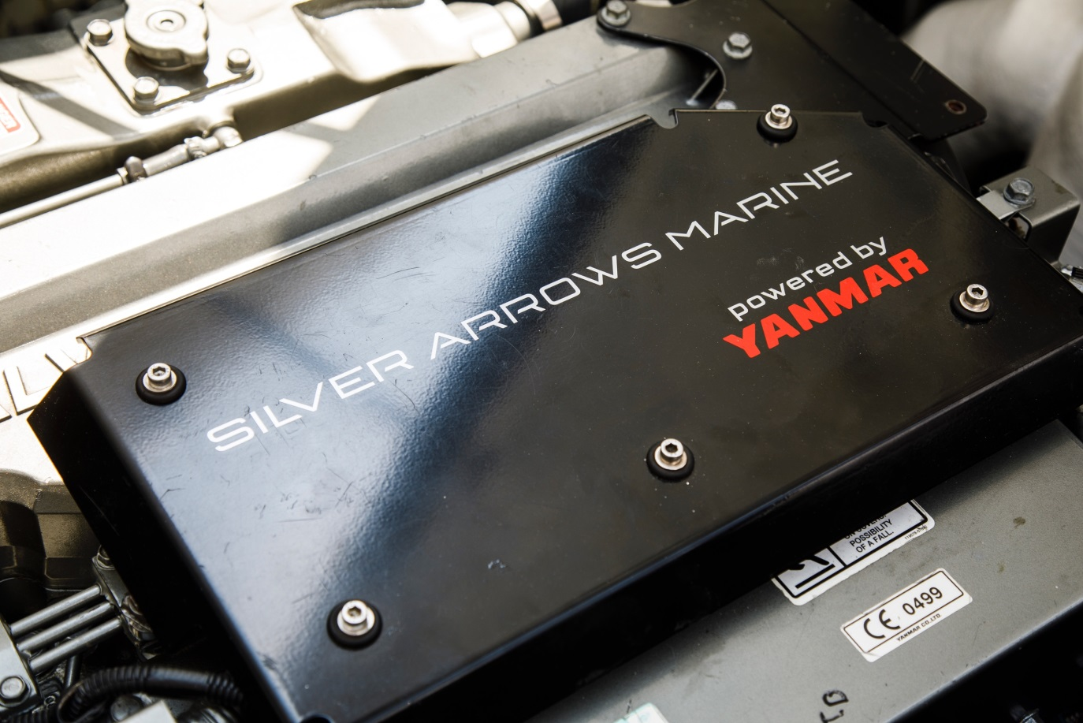

**Der Reiz des offenen Wassers**

Yanmar ist sich seiner Verantwortung als Unternehmen bewusst und setzt sich für die Herstellung nachhaltiger Lösungen ein, die das Leben bereichern und verbessern. Getreu dieser Philosophie erfüllt das Unternehmen nicht nur die hohen technischen Anforderungen von Silver Arrows Marine, sondern begeistert auch durch herausragende Leistungen bei Kraftstoffverbrauch, Sauberkeit und Lautstärke.

„Wir gestalten gemeinsam mit unserem Motorenhersteller die Zukunft. Hierbei setzen wir auf nachhaltige Technologien und die Bewahrung der Meereswelt“, erklärt Jacopo Spadolini, CEO von Silver Arrows Marine. „Wir sind überzeugt, dass wir mit Yanmar nicht nur eine Geschäftsbeziehung aufgebaut haben, sondern eine echte Partnerschaft.“

„Darüber hinaus verbindet uns ein weiteres gemeinsames Ziel: Wir möchten uns nicht nur um die Kunden und die Umwelt kümmern, sondern den Besitzern auch die Leistung liefern, die sie erwarten. Nur so können sie ein Boot wie dieses richtig genießen.“

